2.pielikums

Objektu attēlošanas grafiskie piemēri

1. piemērs. Laukumveida objektu ģeneralizācija.

Laukumveida objekti pirms ģeneralizācijas:
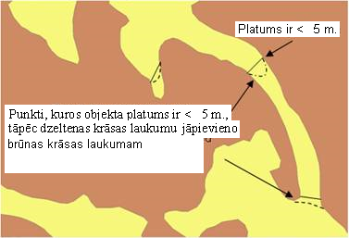
Laukumveida objekti pēc ģeneralizācijas:
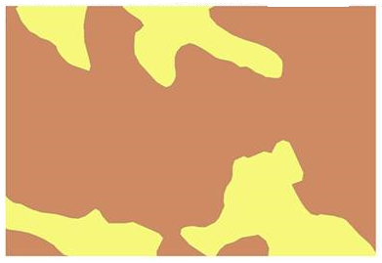

2. piemērs. Līnijveida objektu ģeneralizācija

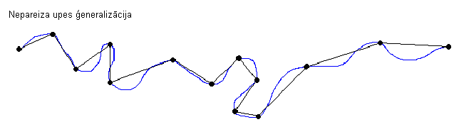

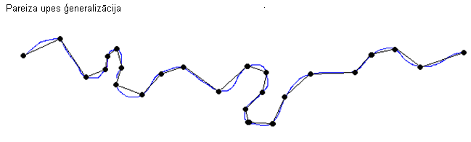

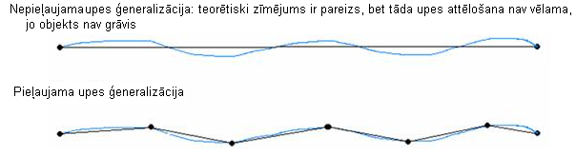

3. piemērs. Blakus esošo objektu ģeneralizācija.

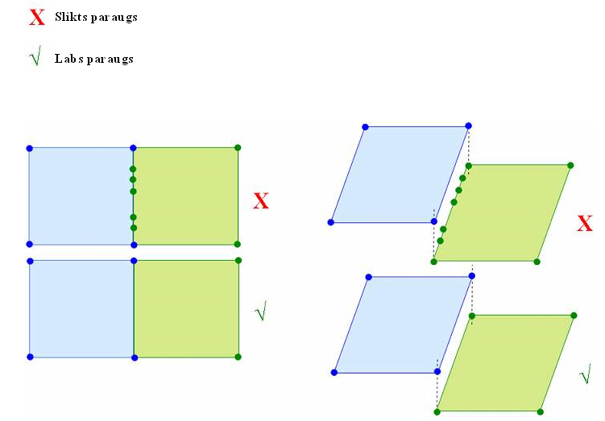

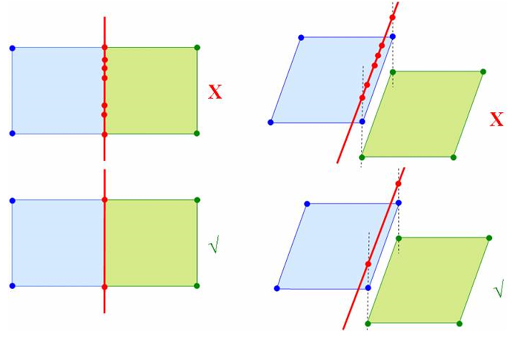
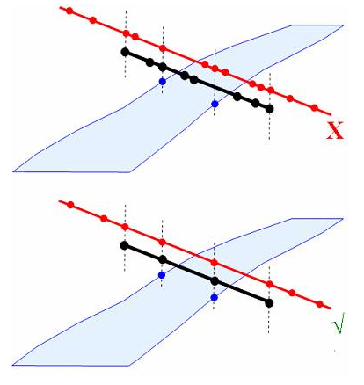

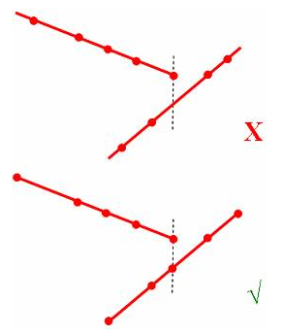

4. piemērs. Salīdzinoša shēma koku blīvuma noteikšanai ar 10%, 25%, 50% un 75% lapotnes pārklājumiem.

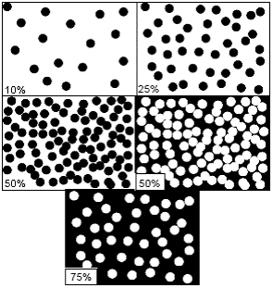

5. piemērs. Teritoriju attēlošana.

Ja teritorija ir laukumveida objekts:

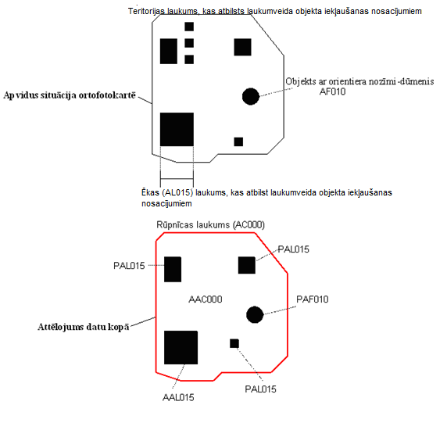

Ja teritorija ir punktveida objekts:

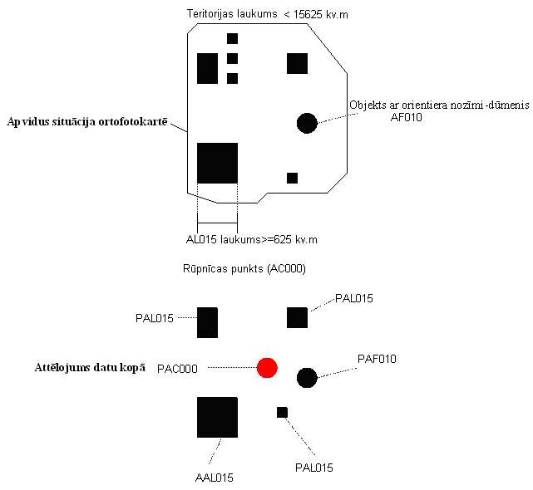

6. piemērs. Laukumveida objektu attēlošana pēc redzamā perimetra.

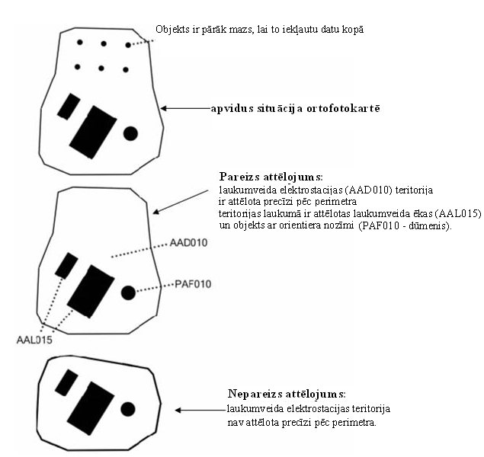

7. piemērs. Hidrogrāfiskā tīkla attēlošana.

Līnijveida ūdens objektu apvienošana:

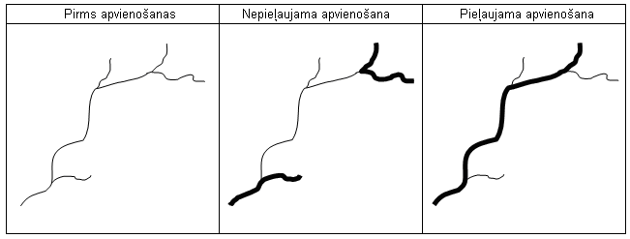

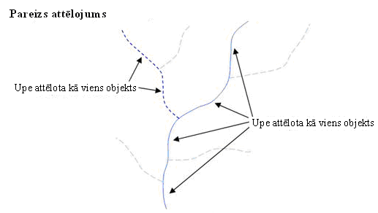

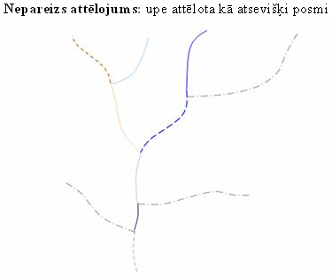

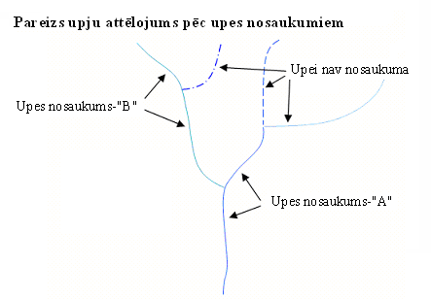

Upju atlase:

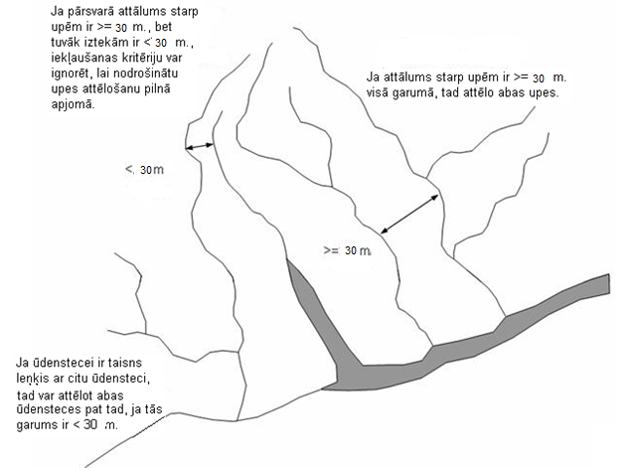

Ūdensteču attēlošana atbilstoši ģeometriskiem veidiem:

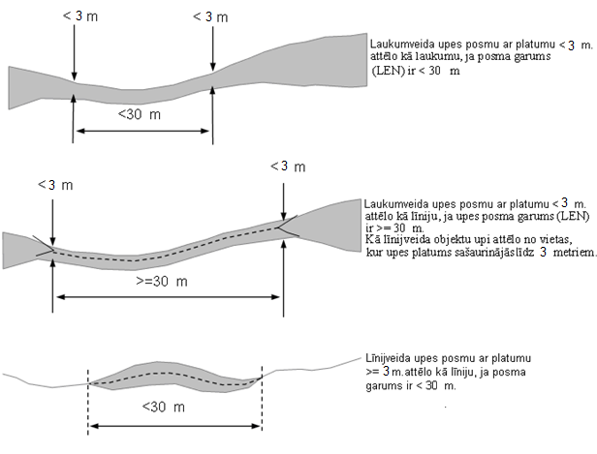

8. piemērs. Laukumveida objektu attēlošana.

Blakus esošo laukumveida 1.kārtas objektu attēlošana:

Ar vienādiem objektu kodiem:

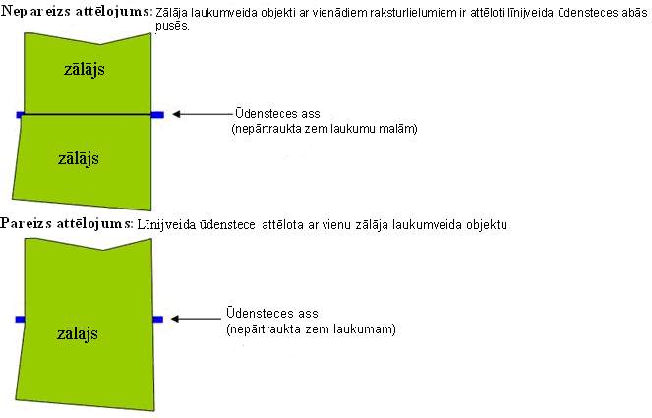

aramzeme

Ar dažādiem objektu kodiem:
aramzeme

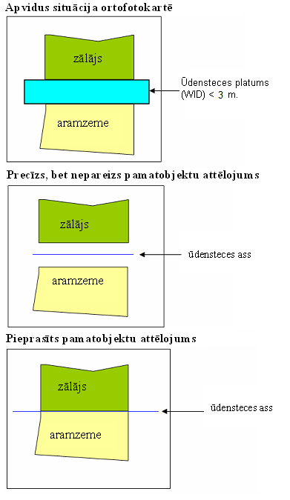

Blakus esošo laukumveida 2.kārtas objektu attēlošana:

Ar vienādiem objektu kodiem:

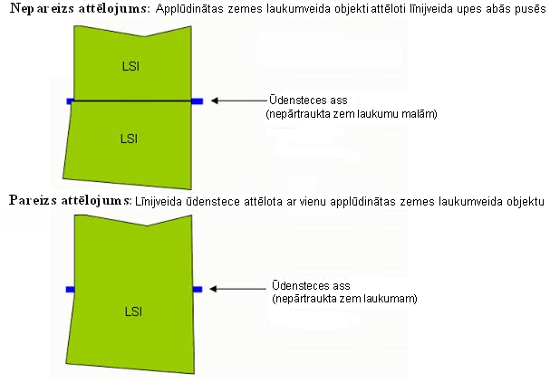

Ar dažādiem objektu kodiem:

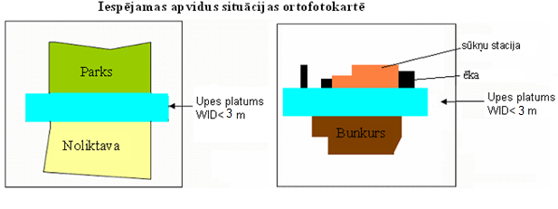

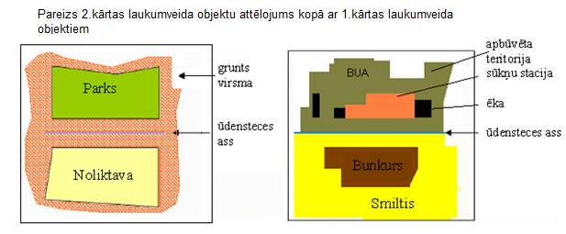

9. piemērs. Salas uz salas attēlojums

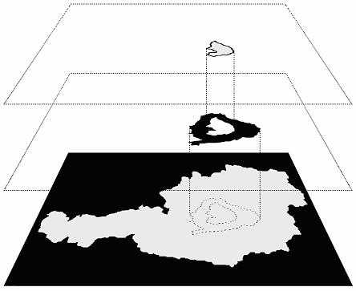

10. piemērs. Objektu savienošanas iespējamas kļūdas.
